Министерство образования Республики Беларусь
Учреждение образования
Белорусский государственный университет информатики и
Радиоэлектроники

Факультет информационных технологий и управления
Кафедра интеллектуальных информационных технологий

Отчет по лабораторной работе №3
по курсу “Естественно-языковой интерфейс интеллектуальных
систем”
Вариант 4

Выполнили:
Студенты гр. 321703 Батук Д.С.
Остров М.А.

Проверил: Крапивин Ю. Б.

Минск 2026
Цель работы:
Освоить автоматическое экстрактивное реферирование русских и немецких текстов по варианту 4 с выдачей классического реферата и списка ключевых слов.
Задание:
Подготовить документы по информатике и литературе, оценить информативность предложений, сформировать сокращённый текст и ключевые слова, предоставить ссылку на исходный документ, сохранение результата и печать. Вариант предусматривает возможность записи структуры результата в OSTIS.
Тестовая коллекция:
Коллекция lab3/corpus/ содержит четыре документа одинакового объёма — по 20 000 символов: русский и немецкий тексты по информатике и литературе. Материал подготовлен по статьям Wikipedia; URL перечислены в lab3/corpus/sources.json. Равный объём позволяет сравнить время работы и степень сокращения между языками и областями.
Файл | Язык | Предметная область | Символов
sample_ru_computer_science.txt | ru | Информатика | 20 000
sample_ru_literature.txt | ru | Литература | 20 000
sample_de_computer_science.txt | de | Информатика | 20 000
sample_de_literature.txt | de | Литература | 20 000

Структура разработанной системы и данных:
lab3/summarizer.py реализует независимую функцию summarize(document, language, reference_documents, max_sentences, max_keywords, subject_area). app.py предоставляет форму ввода, выбор примера и страницу результата. lab3/storage.py сохраняет результат в таблицу SQLite summaries: заголовок, ссылку на исходный документ, JSON со списком предложений, ключевых слов и оценок, признак записи в OSTIS и дату. Из интерфейса доступны TXT/JSON, печать и удаление. lab3/ostis_client.py служит необязательным мостом к sc-machine; построение реферата от сервера OSTIS не зависит.
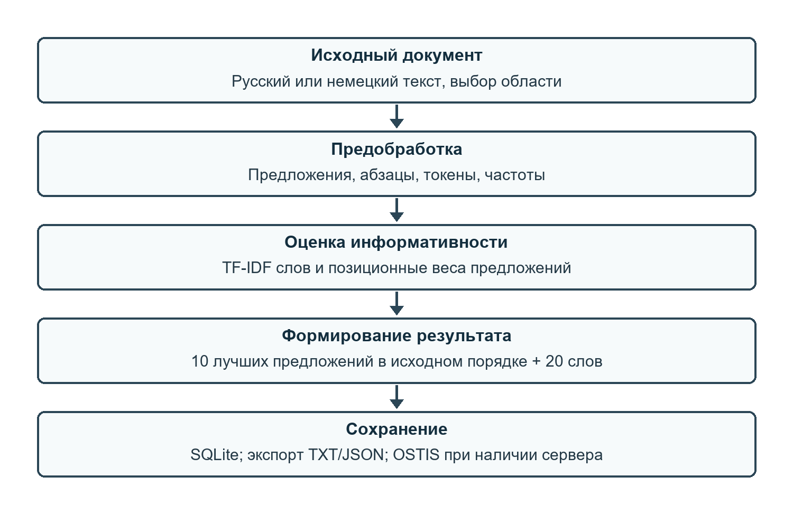
Рисунок 1 — Алгоритм построения реферата
Алгоритм реферирования:
_tokens(text, language)
Выделяет значимые слова выбранного языка; исключает стоп-слова и слишком короткие токены.
_paragraphs(document)
Разбивает исходный документ на абзацы и сохраняет позицию начала каждого абзаца.
_sentences(document)
Выделяет предложения, их порядок и позиции в документе и абзаце для дальнейшей оценки.
_reference_collection(document, language, reference_documents)
Формирует единицы опорной коллекции для IDF: внешние тексты либо абзацы исходного документа; при одном абзаце использует предложения.
summarize(document, language='ru', reference_documents=None, max_sentences=10, max_keywords=20, subject_area=None)
Вычисляет вес слова 0,5 × (1 + TF/TFmax) × ln(|DB|/DF), затем лексический и позиционные веса предложений. Выбирает наиболее информативные предложения, восстанавливает их исходный порядок и формирует список ключевых слов с весами.
storage.save(title, result, source_url='')
Сохраняет исходный текст, реферат, ключевые слова и оценки предложений в таблице summaries базы SQLite.
save_to_ostis(result, url=None, strict=False)
При доступном sc-server записывает результат в OSTIS; построение реферата работает и без этого сервера.
Результаты тестирования и быстродействие:
Документ | Предложений | Выбрано | Сокращение | Время, мс
RU: информатика | 136 | 10 | 85,1 % | 6,53
RU: литература | 138 | 10 | 81,0 % | 6,82
DE: информатика | 136 | 10 | 86,2 % | 5,02
DE: литература | 148 | 10 | 86,0 % | 5,23

Время указано как среднее из трёх локальных вызовов summarize() на каждом документе; оно не включает открытие страницы и запись в базу. Во всех случаях построено по 10 предложений и 20 ключевых слов. Сокращение по числу символов составило 81,0–86,2 %. Количественную точность содержания корректно не вычислить без эталонных рефератов и экспертной оценки; степень сокращения измеряет объём, а не смысловую полноту. Экстрактивный подход сохраняет формулировки источника, но выбранные предложения могут быть связаны между собой неидеально.
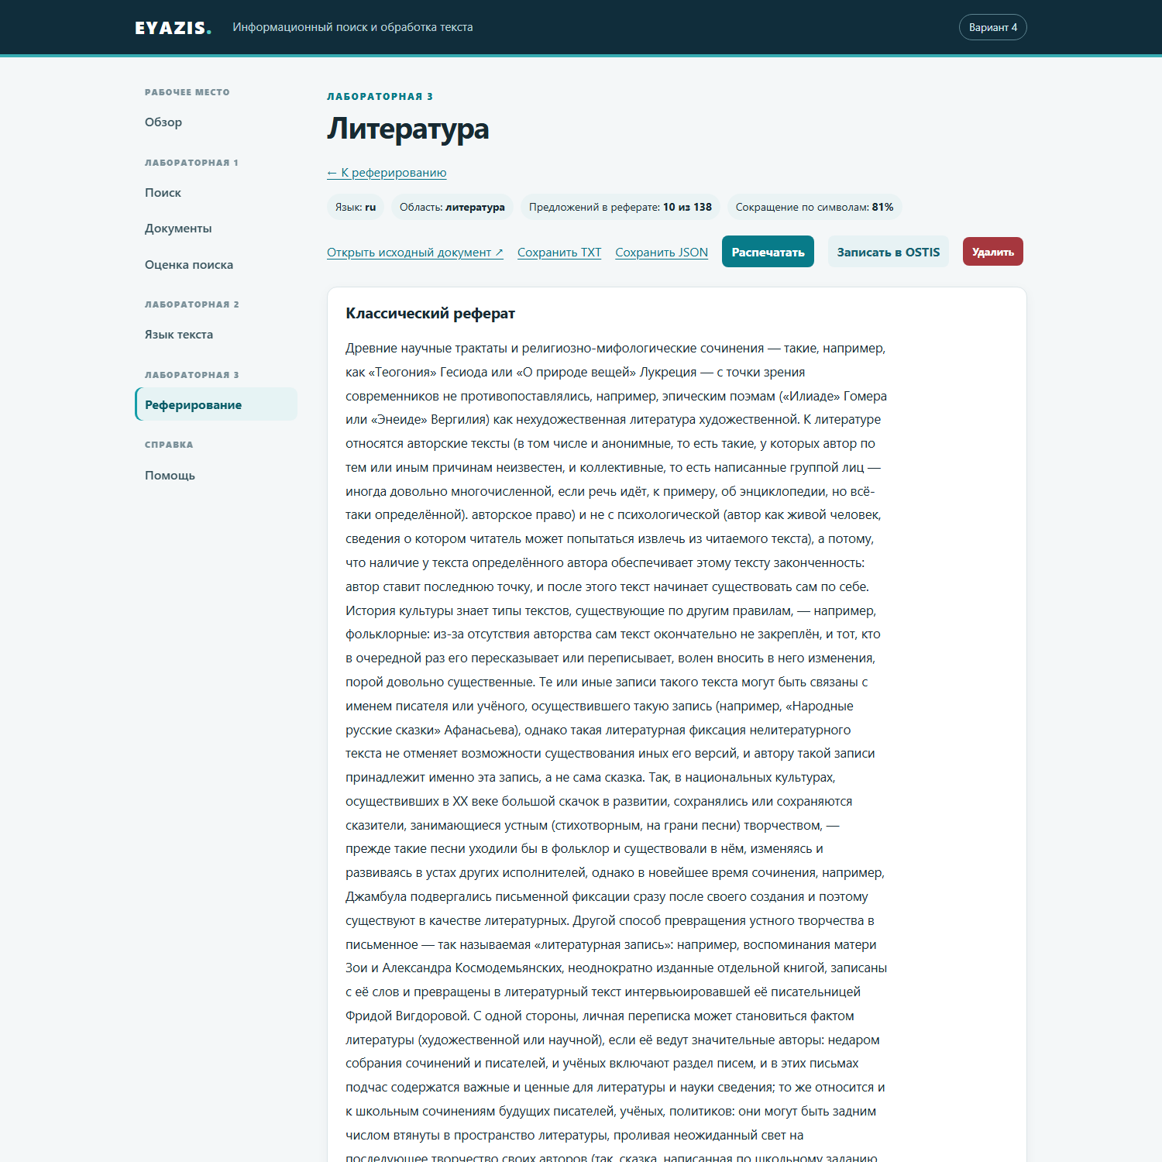
Рисунок 2 — Классический реферат русского текста по литературе
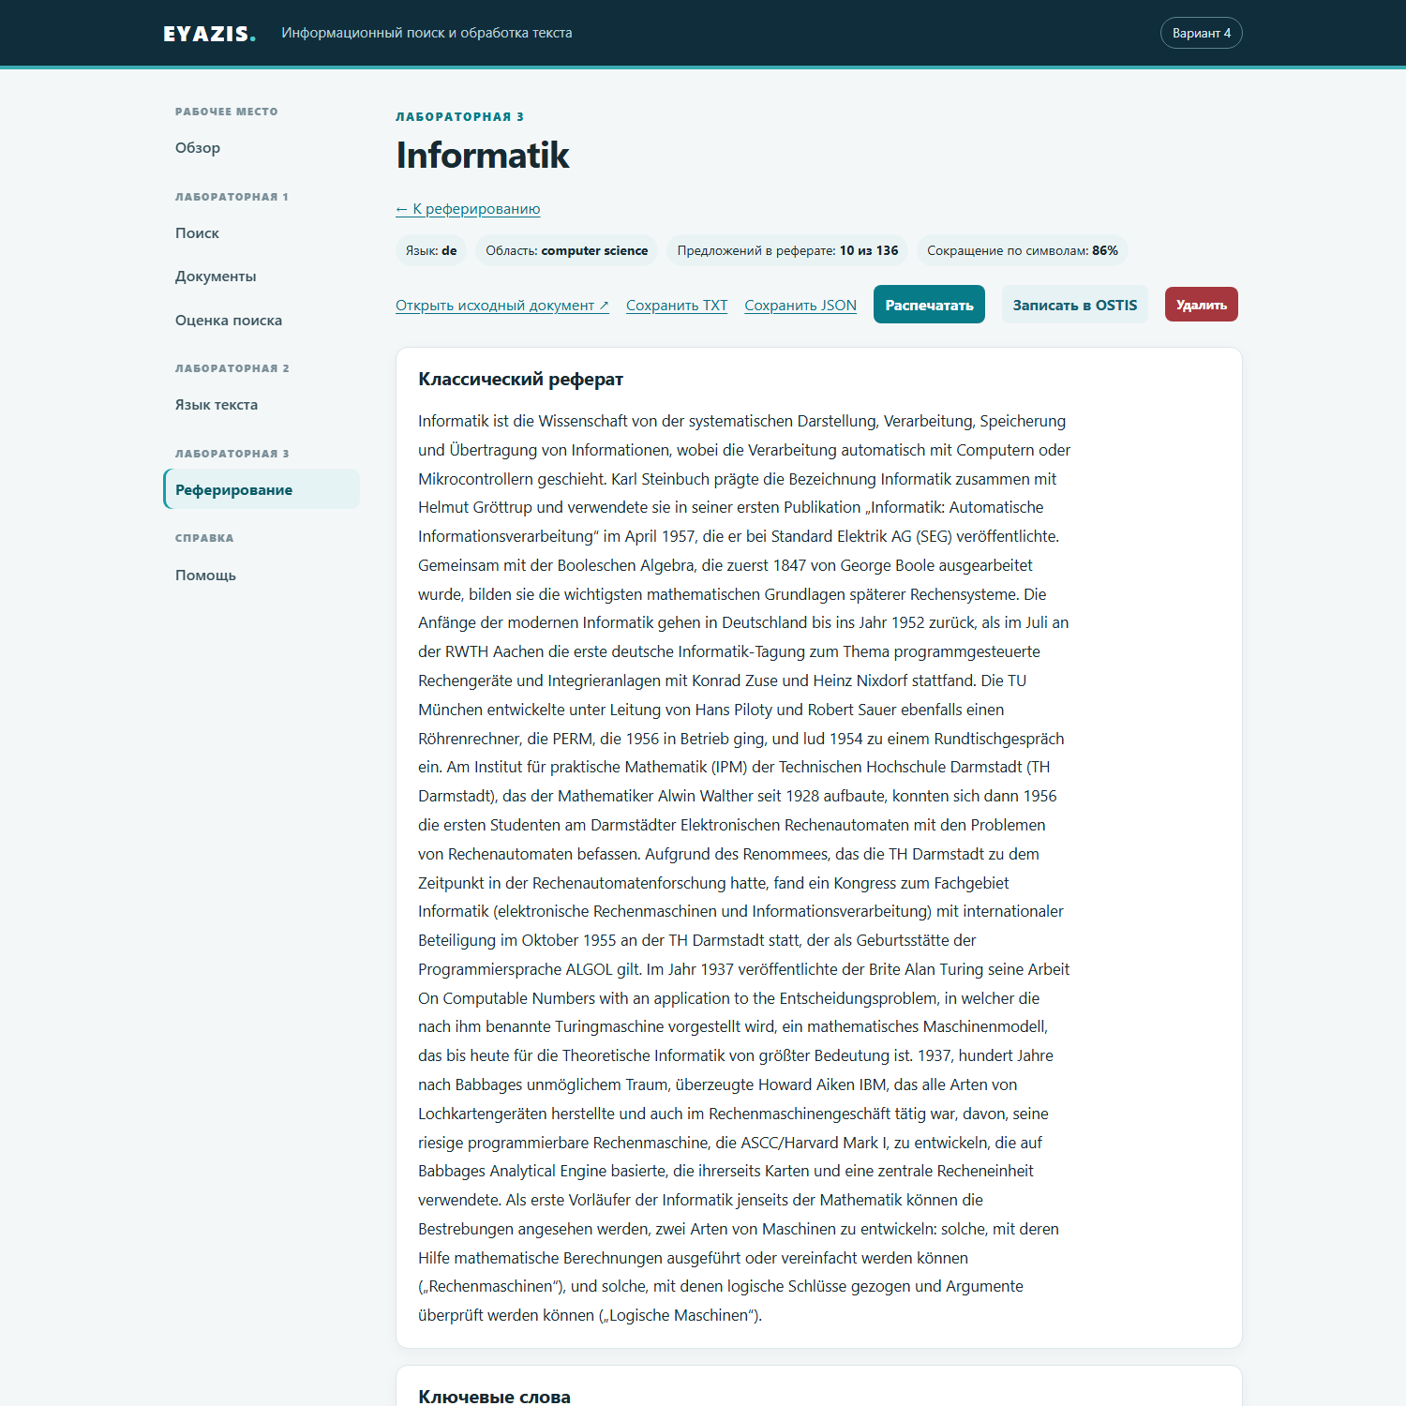
Рисунок 3 — Классический реферат немецкого текста по информатике
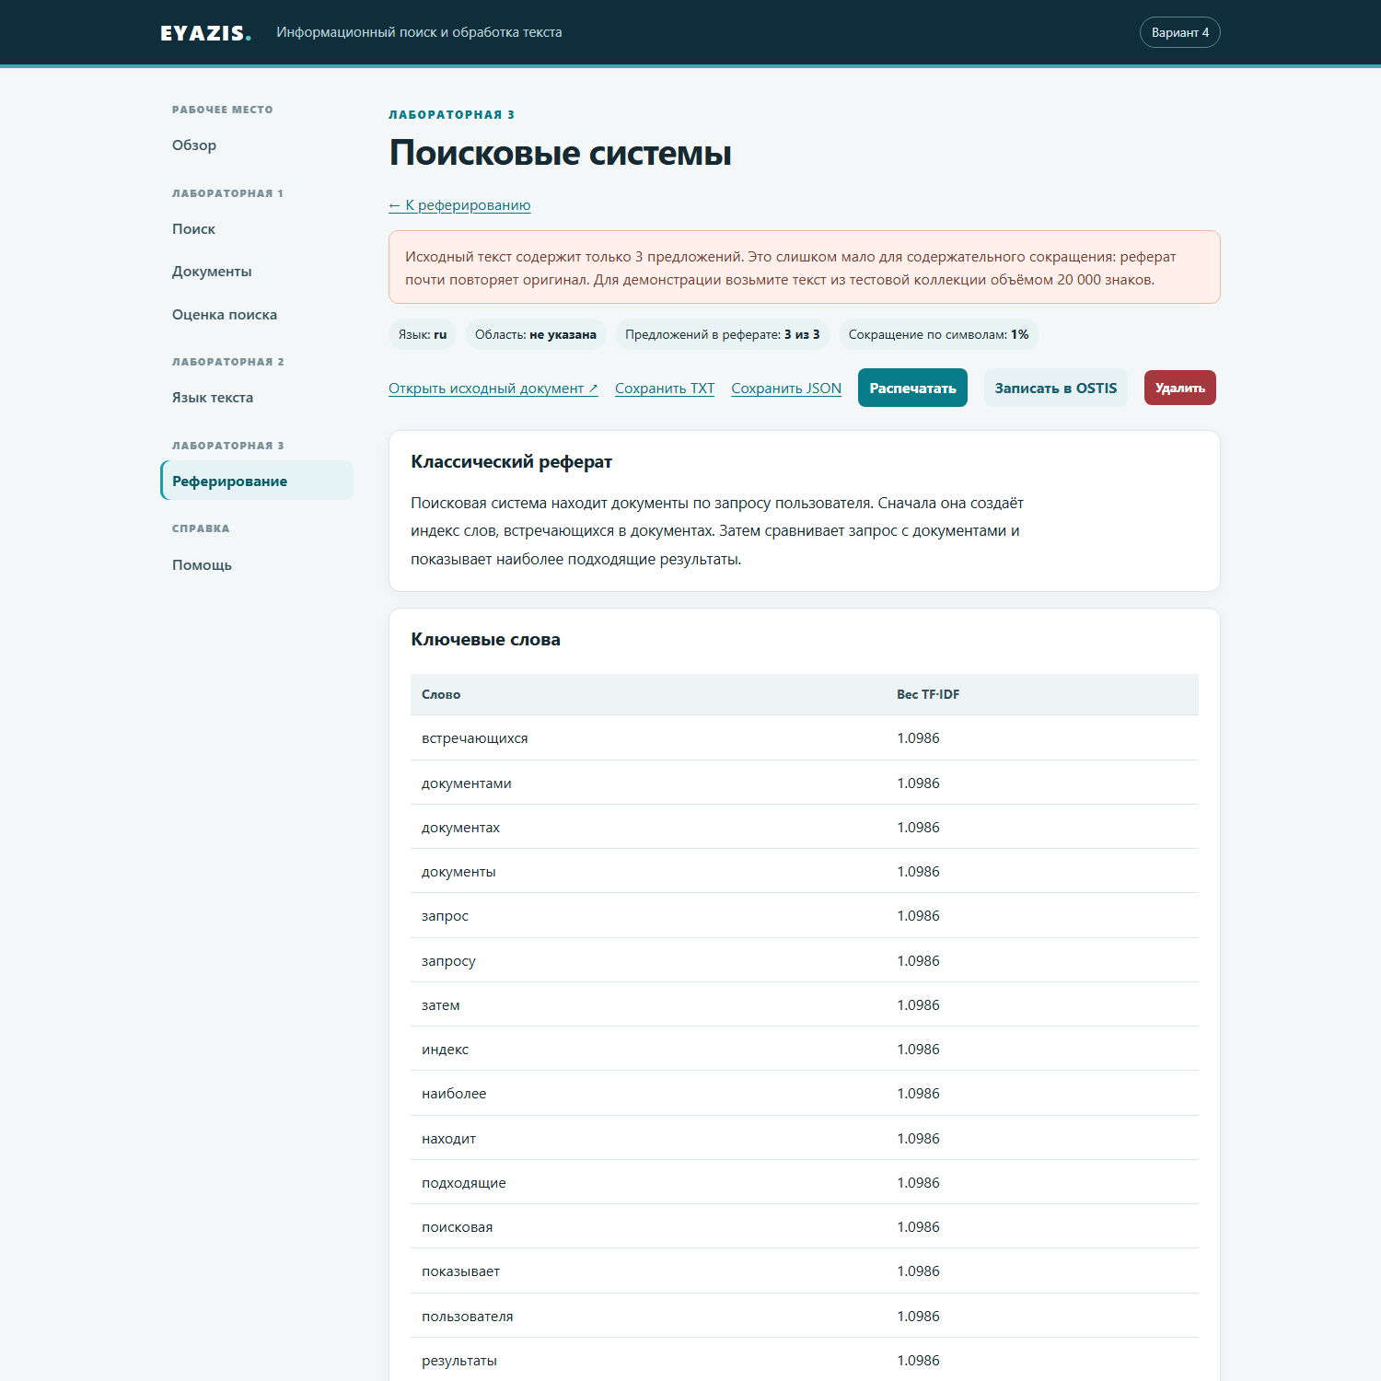
Рисунок 4 — Ключевые слова и предупреждение для короткого текста
Используемые библиотеки и перспективы:
Алгоритм использует стандартные модули Python re, collections, math и json; хранение выполняет sqlite3. Для необязательной записи в OSTIS применяется py-sc-client и sc-machine через WebSocket. На снимке интерфейса видна кнопка записи; доступность сервера OSTIS в этой проверке не оценивалась. Для дальнейшей работы нужны эталонные рефераты, экспертная оценка информативности и устранение повторов между выбранными предложениями.
Вывод:
Разработан сервис экстрактивного реферирования двух языков и двух предметных областей. На четырёх текстах по 20 000 символов получены рефераты из 10 предложений и 20 ключевых слов; локальная обработка заняла в среднем 5,02–6,82 мс. Система обеспечивает сохранение и печать; смысловое качество требует отдельной проверки по эталонным материалам.

